Copia el texto desde el Blog indicado.

Selecciona las 3 primeras líneas, que forman el membrete de la carta, y céntralas con el botón

A continuación, aplica la negrita y la cursiva a las primeras líneas, el nombre de la empresa, y la cursiva a la tercera, seleccionando el texto y haciendo clic sobre los botones que se indican:
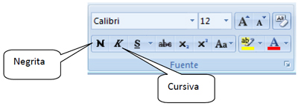
Vuelve a seleccionar las tres primeras filas y establece un borde triple a derecha e izquierda.

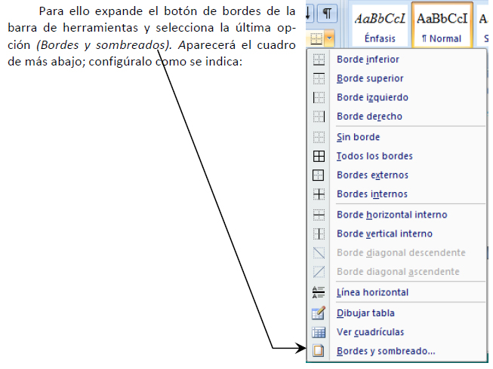

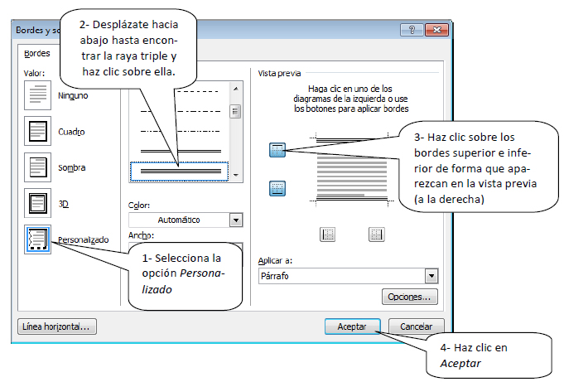
2. Sitúa el cursor a la izquierda de Llucmajor y pulsa la tecla INTRO dos veces. Establece para el resto de la carta las opciones que se especifican a continuación.
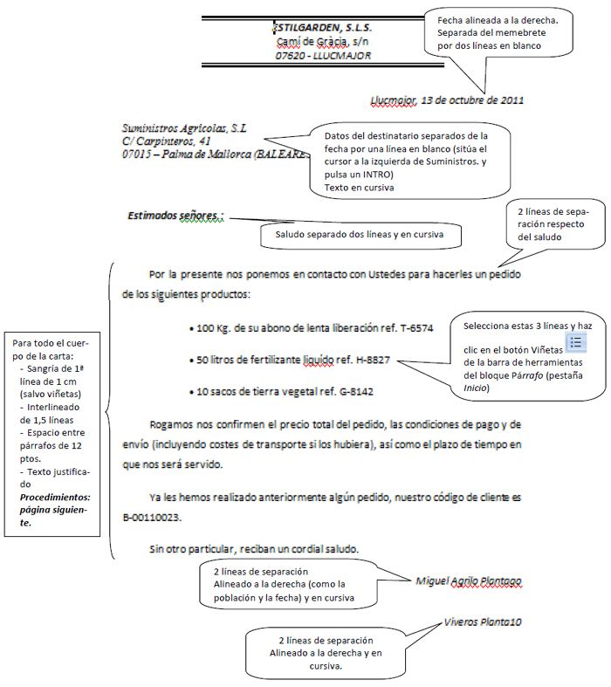
Para cambiar las sangrías, interlineado, alineación y espacio entre párrafos del cuerpo de la carta, selecciona los párrafos a modificar y haz clic derecho en cualquiera de ellos; elige la opción Párrafo del menú emergente. Luego, configura el cuadro de diálogo Párrafo como sigue:
